假新闻，真伤害

屈颖妍 [有理儿有面](javascript:void(0);)

**有理儿有面**

微信号 youli-youmian

功能介绍 你说是不是

2021-05-13[原文](https://mp.weixin.qq.com/s?__biz=Mzg3MjEyMTYyNg==&mid=2247530166&idx=2&sn=d73b2953815cd842f654ae3eda16e418&chksm=cef622c3f981abd5a7c22b60ec3342725bc9a0020a561dfb4ca7a9ed933a9ecf304dd5f0e606&scene=27#wechat_redirect&cpage=38) 发表于

收录于合集





**全文共832字，图片1张，预计阅读时间为3分钟。**

**本文作者：香港作家  屈颖妍**

**文章摘自：港人讲地**



▼

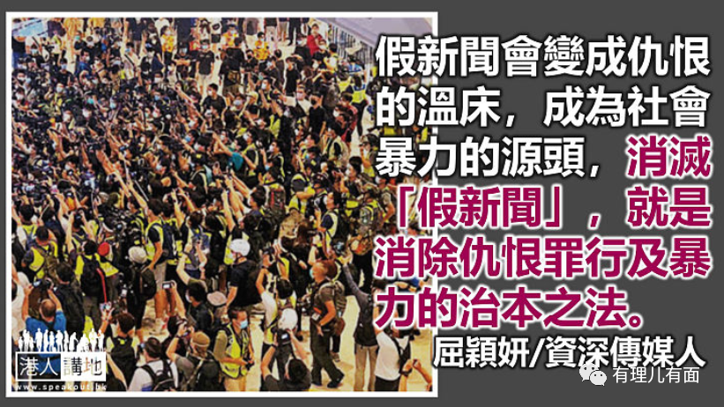

广东话真是一种有趣的方言，它的词汇含意之丰富，有时真的很难用白话直译，譬如，“生安白造”四个字。

“生安白造”说出来的感觉，比“无中生有”更无中生有。所以，当那天警务处长邓炳强出席湾仔区议会后见记者，提到假新闻问题，一哥更在两分钟关于“假新闻”的发言中，讲了7次“生安白造”，因为，香港新闻界假新闻充斥的程度，已到了海啸式无中生有、7个“生安白造”也不能完整形容的恐怖地步。

黄媒是“生安白造”假新闻的始作俑者，听到一哥这番言论，自然强烈反弹。有人批评一哥不属新闻界，没资格评论哪些新闻孰真孰假。记协更第一时间跳出来指斥：作为执法部门首长，不应发放“假讯息”，因为“假新闻”的指控，会成为政权打压媒体的工作，限制传媒应享有的自由，削弱传媒监督政府施政，最终受损的将会是公众的知情权。

又是那些知情权、新闻自由，难道这些都可以凌驾一切做假？

换个角度想，如果社会上出现伪钞、出现假车牌、甚至冒充的假警察，你会作何反应？没错，当然是打999报警。那么，如果有人被假新闻伤害，警察出手阻止，也是正路之事。

虽然香港未有惩治假新闻的相关法例，但警方介入，可透过其他方法阻止伤害继续。举个例，一名网名叫“金XX”的人在网上虚构了警察新屋岭性侵事件，黄媒如获至宝，完全不查证就铺天盖地“报道”，还煞有介事访问专门帮助性侵者的组织“风雨兰”，劝不存在的“受害人”报警，鼓动整个社会对警察施以报复式伤害……

结果，“金XX”在法庭承认造假，被控煽惑他人非法集结罪，判监13个月，不过，建基于这种假讯息作出一连串假报导的媒体，却能逍遥法外，罪不沾身，然后继续找寻另一个新谣言，砌出另一段假新闻，作出真伤害。

这样，对社会不公平，对“金XX”也不公平。

不断出现的假新闻，会变成仇恨的温床，继而成为社会暴力的源头，顺藤摸瓜，消灭“假新闻”，就是消除仇恨罪行及暴力的治本之法。

“生安白造”是不是假新闻？我相信不容置疑，如果记协及各媒体主管连“生安白造”与“证据确凿”都分不清，你们不该再做传媒，去跟“金XX”挽鞋吧。消灭仇恨罪行，必先由消灭“生安白造”假新闻开始。





**关注公众号：**

**有理儿有面**

**理   性｜   揭   秘｜   探   讨**







### 精选留言

用户设置不下载评论